安徽大学20 09 —20 10学年第 1 学期
院/系 年级 专业 姓名 学号
答 题 勿 超 装 订 线
------------------------------装---------------------------------------------订----------------------------------------线----------------------------------------

《数字信号处理》考试试卷（B卷）
（闭卷 时间120分钟）

题 号 | 一 | 二 | 三 | 四 | 总分
得 分
阅卷人

一、判断题（每小题2分，共10分）
得分

1、离散傅里叶氏变换隐含有周期性。（ ）
2、序列x₁(n)、x₂(n)的长度分别为N₁、N₂，在进行线性卷积的长度为N₁。（ ）
3、连续时间信号的最高频率为f_{m}，对信号的抽样频率f_{s}满足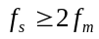时，从数学角度出发，
可以由抽样信号重建连续信号而不产生失真。（ ）
4、FIR线性相位滤波器的单位样值响应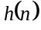只满足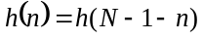，其中N为的长度。（ ）
5、冲激响应不变法适合设计低通数字滤波器。（ ）

得分

二、选择题（每小题2分，共10分）
1、已知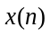的Z变换为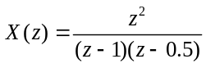，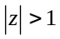，则为
A、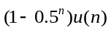 B、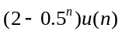
C、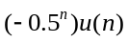 D、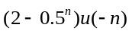
2、已知序列变换的收敛域为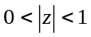则该序列为 ( )。
A、有限长序列 B、右边序列
C、左边序列 D、双边序列
3、序列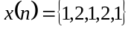，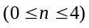，其DFT记为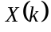，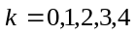，则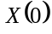为 ( )。
A、2 B、4
C、7 D、5
4、下列关于FFT的说法中错误的是 ( )。
A、FFT是一种新的变换
B、FFT是DFT的快速算法
C、FFT基本上可以分成时间抽取法和频率抽取法两类
D、基2 FFT要求序列的点数为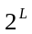(其中为整数)
5、已知满足线性相位的FIR数字滤波器，其单位样值响应的长度为N，且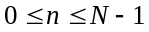，
则信号通过该滤波器滤波后，信号将延时 ( )。
A、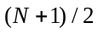 B、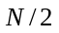
C、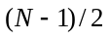 D、0

三、简答题（共50分）
得分

1、已知为N点的有限长序列，的DTFT为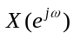，推导的离散
傅立叶变换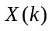及逆变换。（12分）
2、已知为有限长序列，且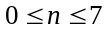，推导关于基2的按时间抽取的FFT算法，
并画出相应的计算信息流图。（12分）
3、试述IIR巴特沃斯数字低通滤波器的设计步骤。（13分）
4、试述利用窗函数法设计FIR数字低通滤波器的步骤。（13分）

四、计算题（第一题10分，第二题20分 共30分）
得分

1、一个线性时不变系统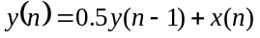
(1) 求该系统的频域系统函数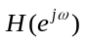；
(2) 画出系统的幅度频率特性和相位频率特性曲线。
2、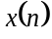与是两个有限长序列，如下所示：
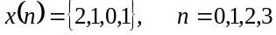；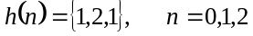
(1) 求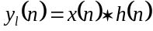；
(2) 求六点的圆周卷积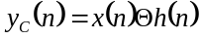；
(3) 用离散傅立叶变换（DFT）求出六点的圆周卷积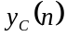。
(4) 是否可由DFT求出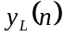？说明你的思路。
安徽大学2009—2010学年第 1 学期
《数字信号处理》考试试卷（B卷）参考答案及评分标准

- 判断题
1、√ 2、× 3、√ 4、× 5、√
二、选择题
1、B 2、D 3、C 4、A 5、C

三、简答题
1、 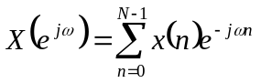
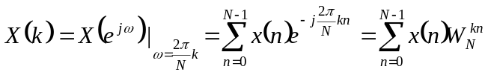
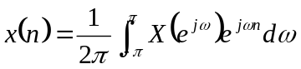 （6分）
令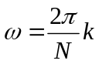
则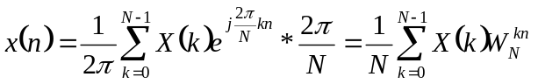 （6分）

2、将信号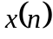按奇偶分为两个序列
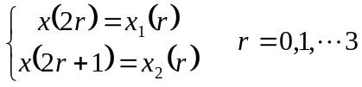
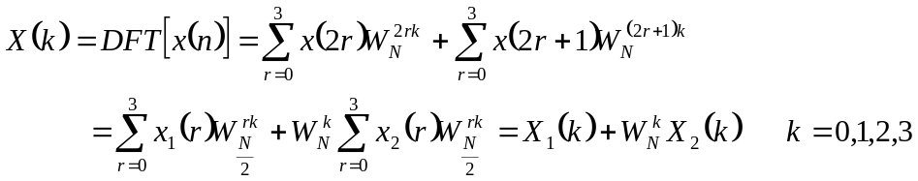 （2分）
由于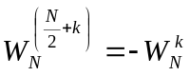
所以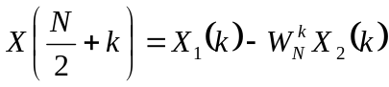 （2分）

上式中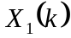和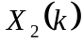分别是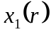、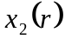的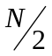的DFT，由于、仍然是偶数个点，因此可以在进行分解为两个序列，先分解
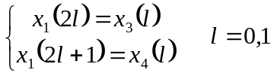
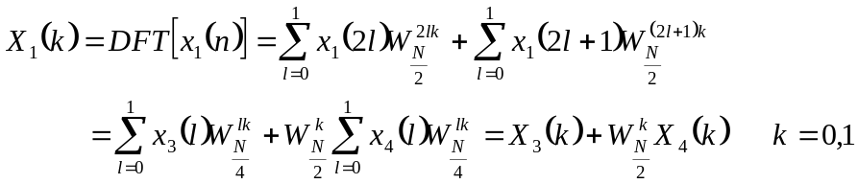 （2分）

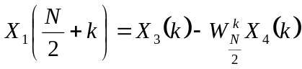
同理
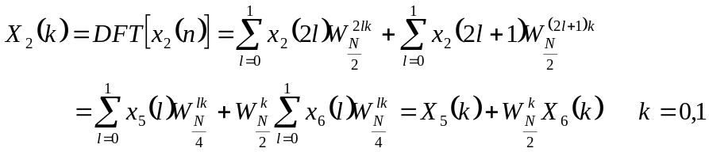 （2分）

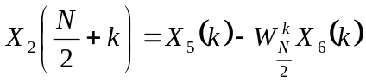
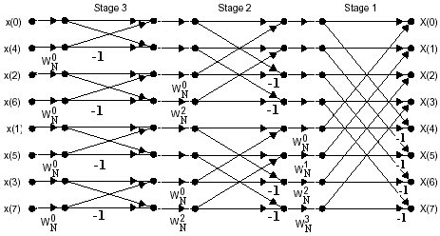
（4分）

3、（1）将设计要求转变为按模拟频率表示的对模拟滤波器的要求；（3分）
（2）计算滤波器所需要的阶数及截止频率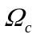；（4分）
（3）由求得的，确定平面上的滤波器的极点分布并得出模拟滤波器的系统函数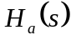；（3分）

（4）将用脉冲响应不变法或双线性变换法转化为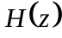（3分）
4、（1）给定要求的频率响应函数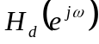； （3分）
（2）根据IDTFT计算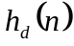；（3分）
3）根据过渡带宽度及阻带最小衰减的要求选择合适的窗函数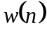及窗口的大小（4分）
（4）根据所选择的窗函数来修正，得到所设计的FIR数字滤波器的单位取样响应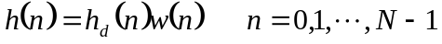（3分）

四、计算题
四：
1． 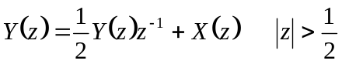；
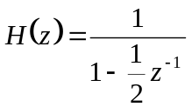 （2分）
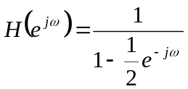 （3分）
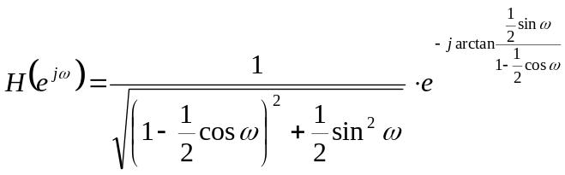
所以

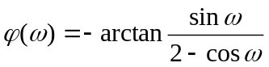 （4分）

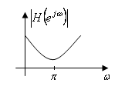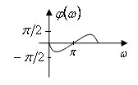

（1分）

2.
（1）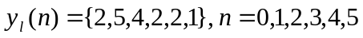 （5分）
（2）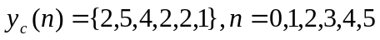 （5分）
（3） 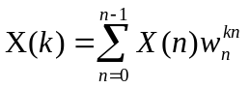={4.0,1.5-j0.866,2.5-j0.866,0,2.5+j0.866,1.5+j0.866}
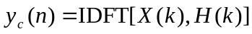
={2.0，5.0，4.0，2.0，2.0，1.0} （5分）
（4）可以，利用圆周卷积来计算线性卷积，当圆周卷积的长度L大于等于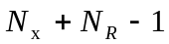时，圆周卷积的主值等于线性卷积，两信号傅里叶变换乘积的逆变换即得到圆周卷积。（5分）

